3 incontri sulla Morte
Riscoprirci: raggiungendo di nuovo l’inizio del cerchio
Un Viaggio verso la reintegrazione del nostro essere
Dall’ignoranza alla verità, dalla confusione alla luce dell’intelletto, dalla paura della morte verso l’immortalità del nostro essere

Le date:
Sabato 15 febbraio 9:30-12:30 Tema: Dissoluzione dal grossolano al sottile: la Morte
Sabato 8 marzo 9:30-12:30 Tema: lo stadio intermedio, il Bardo
Domenica 30 marzo 9:30-12:30 Tema: Rinascere attraverso il Respiro
Domenica 30 marzo 13:00- fino a sera, pasto possibilmente all’aperto (ognuno porti quello che preferisce condividere), attività ispirate: raccolta di erbe, canti, fuoco, storie, fiabe, leggende, numerologia, all’aperto, se qualcuno possiede qualche talento che desidera offrire sarà un piacere portarlo ancora piu in alto insieme o anche semplicemente condividere dei bei momenti insieme dopo aver creato un buono spazio grazie alla Pratica. Benvenute famiglie e bambini.
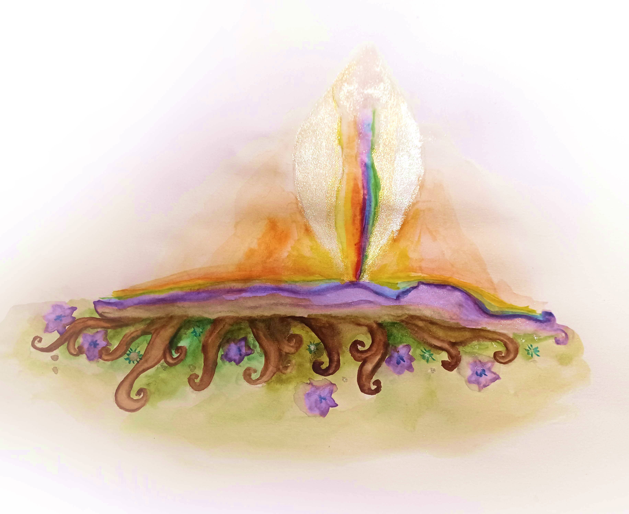
Luogo: Strada da vigh 34 – 6921 Vico morcote

Ogni incontro puo essere frequentato anche come mono tematico. Sebbene uno arricchisca esponenzialmente l’altro.

Occorrente consigliato:
abiti comodi, tappetino o coperta, materiale per appunti

Prezzo:
50 Chf.- per mattinata
120 Chf.- per le mattinate insieme

Per favore confermare la propria presenza contattando: Simone Hörtig:
0765400301(sms, o whats’up), simhortig@gmail.com,
shalom-ayurveda.com
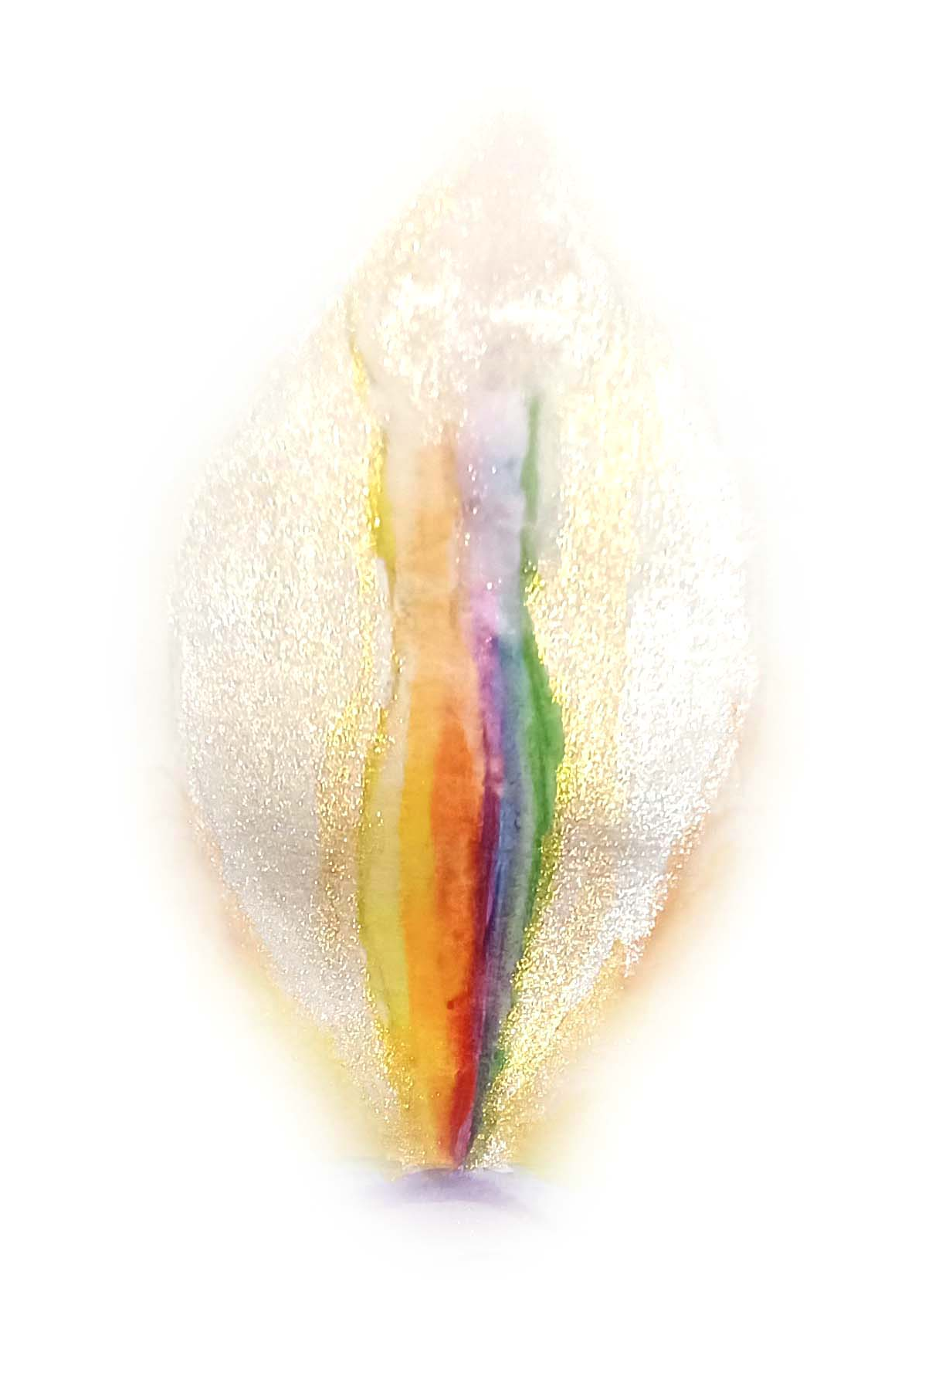
Approfondimento:
In 3 mattinate vi propongo un percorso di esplorazione del nostro potenziale attraverso il mistero che avvolge la Morte, lo stadio intermedio e la Rinascita secondo le filosofie orientali, terminando l’ultimo pomeriggio con una bellissima cerimonia informale dove possiamo festeggiare, anche con chi è meno interessato ai temi proposti, la Rinascita dell’Anno.

La radice della sofferenza dell’essere umano risiede nell’aver perduto la connessione con la propria ESSENZA. Questa si manifesta, tra i pensieri, tra i respiri, all’alba e al tramonto, mentre dormiamo, e …in pratica SEMPRE! Ma purtroppo non ce ne accorgiamo piu, indaffarati come siamo… Paradossalmente abbiamo creato intorno a noi un sistema che ce la tiene lontana il piu a lungo possibile se non la RIconosciamo/realizziamo durante la Vita, la Natura magnanima e generosa, continuerà ad offrirci occasioni, pre-durante e dopo la morte spazzando via tutti gli ostacoli temporanei, infinite scuse procrastrinatrici.

Dietro a questo tabu-buio che abbiamo con cura ben toppato, si cela l’esperienza piu stravolgente per un essere umano: un istante di pura Essenza della propria Mente.
In oriente, la morte, proprio per questo aspetto viene propiziata come qualcosa di sacro(talvolta anche sbilanciandosi nell’estremo opposto e perdendone il senso), dal potere di ribaltare ogni priorità nella Vita.
Ogni tecnica impiegata nello Yoga è direttamente finalizzata a morire con dignità guardando dritto alla meta, preparando l’individuo a cogliere l’essenza profonda della propria mente oltre tutti i condizionamenti, se non prima, almeno al momento della morte!( diciamo che in teoria si piantano semi, poi i praticanti devono trovare la loro via attraverso numerosi ostacoli interni dati dal piacere e i poteri che procura la pratica: non da ultimo avere un corpo bello, agile, una mente rilassata, calma, rigenerata, energia da vendere…)

Ma… facciamo un passo indietro: Siamo tutti d’accordo che da un punto di vista oggettivo il corpo fisico cessi inerte la sua attività biologica. Al momento della Morte a livello soggettivo cosa saremo costretti ad affrontare? Siamo solo un corpo fisico-meccanico? Cosa ne sarà delle nostre emozioni, della nostra mente, della nostra coscienza, della nostra consapevolezza pre-durante-dopo quello che chiamiamo morte? Continuano/scompaiono? L’unica scientifica e seria attitudine è permettere che al fatidico momento la mente sia il piu aperta, e per quel che possibile preparata, da poterlo vivere direttamente.

Per meglio comprendere, in nostro aiuto, in ogni epoca, vi sono numerose testimonianze riguardo esperienze pre-morte: persone rianimate che raccontano la loro esperienza fuori dal corpo ecc.
Analizzandole, curiosamente Alcuni Elementi oggettivi e descrivibili si ripetono, risultando “uguali” per tutti, come tappe identiche che ognuno dovra affrontare, impareremo a distinguere tali segni come una preziosa bussola cardine in un luogo dove gli usuali appigli vengono letteralmente sbaragliati( o forse saranno cosi vicini da non riuscire a vedere altro).
Come vivremo queste tappe sarà frutto di Altri Elementi di natura piu soggettiva: i semi/valori che abbiamo coltivato in questa vita come per esempio le buone abitudini, vizi, pensieri, attitudini, emozioni, o fede vissuta personalmente(es. una cristiana vedra la madonna, un musulmano Allah,…). Come Dante diceva, nel mezzo del cammin di nostra Vita…: Ora ce lo stiamo coltiviamo noi il nostro inferno, purgatorio o paradiso. Che, attenzione, è sempre un condizionamento e puo oscurare la meta ultima, certo perlomeno il paradiso rende piu facile, quieto e dolce il viaggio.
Ogni corpo dissolvendosi si purificherà lasciandoci letteralmente in balia di cio che abbiamo coltivato durante tutta la Vita(e qui gli elementi che emergono sono soggettivi/diversi per ognuno). Conoscere i segni permette di comprendere il processo e andare oltre fino in fondo senza venire attanagliati dalla paura, rabbia, attaccamenti, ignoranze, confusione. Stati che impedirebbero appunto di viverne il significato appieno.

Le mappe che studieremo derivano dalla tradizione Yogica. Gli Yogi, acuti osservatori e ricercatori dell’essenza, si interrogarono sui misteri della Vita (per cui anche il sonno, la morte, schemi inconsci, istintivi…), propongono una visione della Vita come continuo processo, un alternarsi fra creazione e distruzione, nascita e riassorbimento. La Vita come Processo, tutto in continua purificazione, raffinazione. Questo Processo è retto dai 5 grandi Elementi o Principi Creatori alla base della Vita. Ogni Elemento è un simbolo e direi proprio un piano di esistenza: Terra/Acqua/Fuoco/Aria/Spazio o rispettivamente piano Fisico/Emotivo/Mentale/Coscienza/Consapevolezza.
Si accorsero che questo processo chiamato dissoluzione della coscienza. Accade molto piu spesso di quanto potremmo aspettarci, addirittura con cadenza ultra-quotidiana!
Per esempio in momenti intensi come malattie, forte sofferenza, digiuno e morte, ma anche prima di addormentarsi, nello starnuto, all’apice di un orgasmo e prima della meditazione.

La visione Yogica come quella di ogni altra visione tradizionale propone di osservare la Vita come un cerchio, piuttosto che come una linea segnata dall’orologio, che come un topo che sgranocchia il nostro tempo e che scaduta, scompare tutto, e rimane solo il ricordo doloroso ai cari, quindi corri, corri…. Al cimitero fatto e finito vestilo bene e paga l’impresa!

Questo cerchio ha due direzioni: discendente o ascendente, di Creazione o Dissoluzione, dal grossolano o dal sottile, dallo Spazio o dalla Terra, dall’esterno o dall’interno, dall’evoluzione materiale, tecnologica all’involuzione nella coscienza Pura(Consapevolezza).

Nel caso della direzione discendente/nascita: perche l’Amore possa fiorire tra due persone c’è bisogno di Spazio(l’opposto di stress, paura, rabbia, instabilità economica, famigliare,…), questo va respirato vissuto come fuoco/passione nella carne, annaffiato e fecondato/acqua…. E qui inizia l’assemblamento di cellule in mora, embrione, feto sino alla completa consolidazione materiale alla nascita o gia prima… la chiameremo Nascita. La Morte è esattamente lo stesso identico processo all’inverso

Lungi dall’essere un’esperienza che porti tristezza, le pratiche vogliono essere un forte stimolo volto a sviluppare un senso di urgenza e a vivere ancora piu intensamente ogni istante che ci è donato e ad arrivare sul letto della dissoluzione motivati a affrontare con resilienza e apertura questo attimo considerato la maturazione di tutta la Vita. Secondo il Buddhismo tibetano affrontare questi temi è il migliore antidoto alla pigrizia.

Lo scopo del corso non è un mero speculare intellettualmente su quanto sia bella la Vita, ma mira a stimolare una diretta/profonda esperienza interiore da cui trarre forza e ispirazione.

In ogni stagione esperiamo una certa emozione insieme alla Terra.
le 3 date sono volutamente coordinate con le segnature astrologiche, poiche sara piu facile entrare in contatto con le stagioni interne(emozioni).
Il 15.02 Acquario: la dissoluzione dell’uomo nell’etere/Spazio=Morte
L’ 8.03 Pesci : lo stato di mezzo tra la dissoluzione e il reinizio, sospensione ovattata quasi embriologica 30.03 Ariete, Rinascita attraverso, la Natura, il verde, le foglie, i polmoni… terminando nel pomeriggio- sera con una cerimonia informale in nome della Vita

Simone Hörtig:
0765400301, simhortig@gmail.com, shalom-ayurveda.com

